【收買佬】
姓名：_______________ ( ) 班別：_______ 日期：______________
在適當的□内加：（答案可能多於一個）
 | 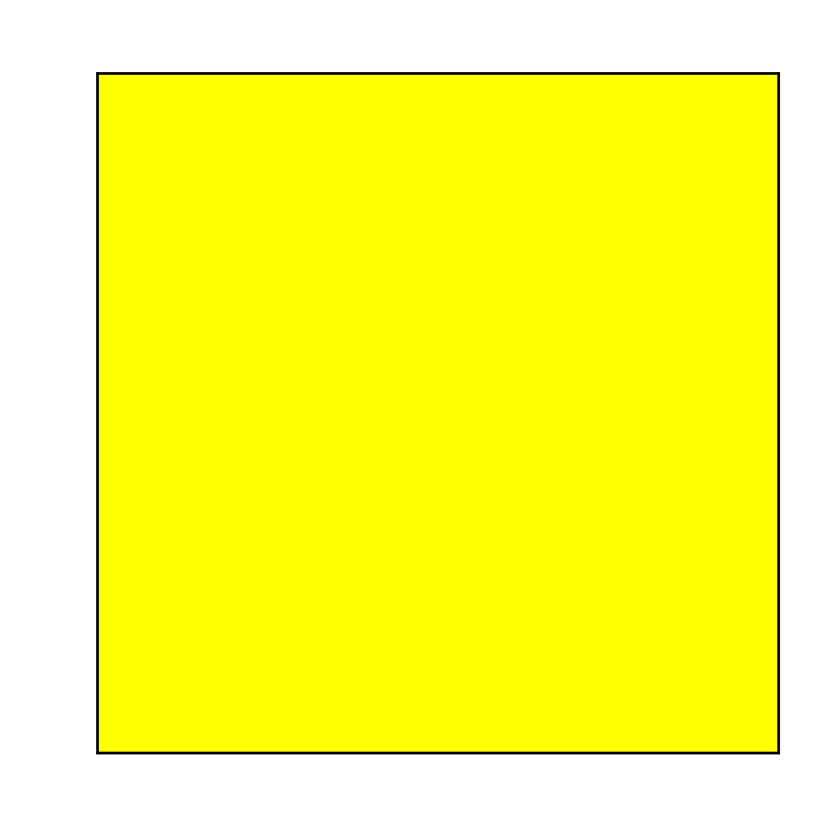  正方形 |  | 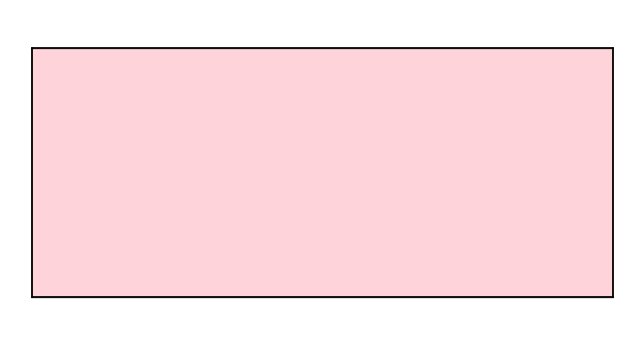  長方形 | 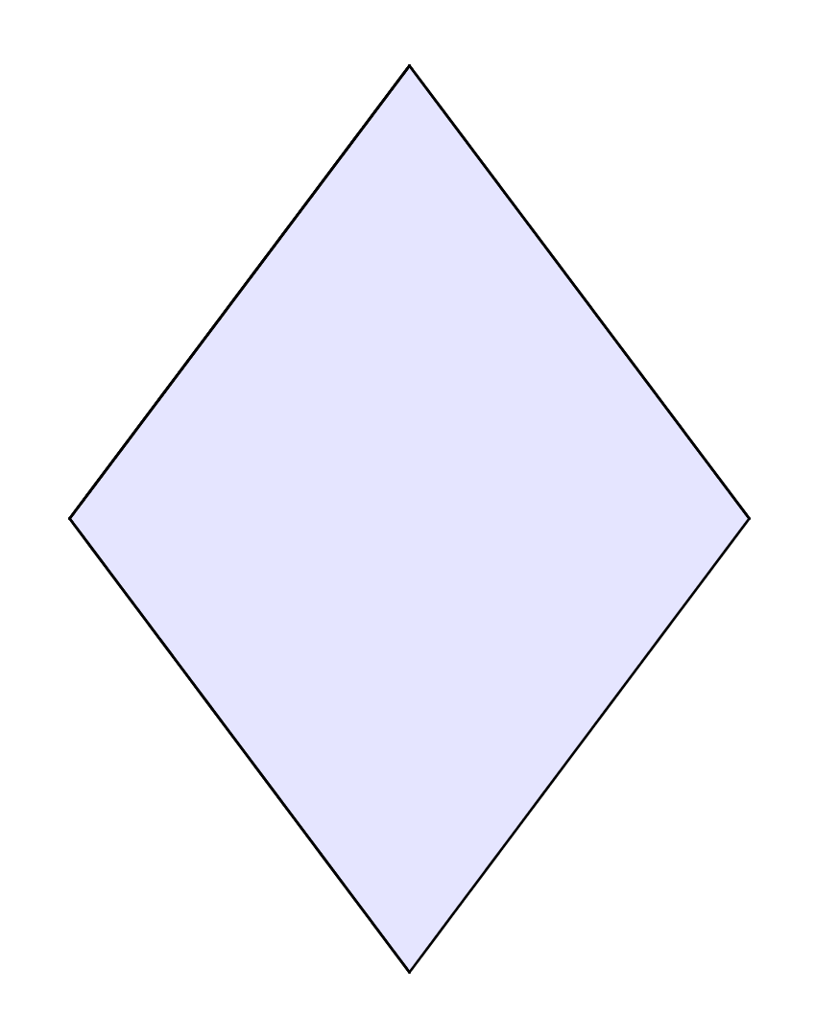  菱形 |  |  | 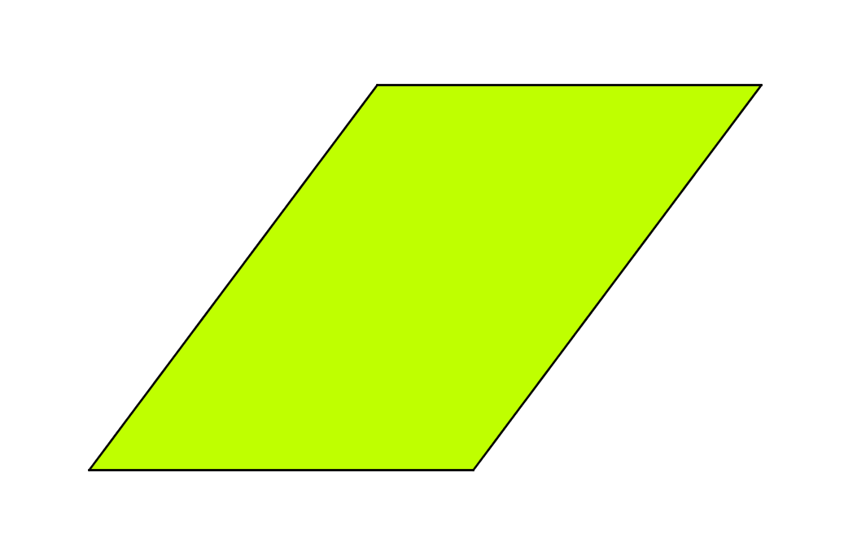  平行四邊形 | 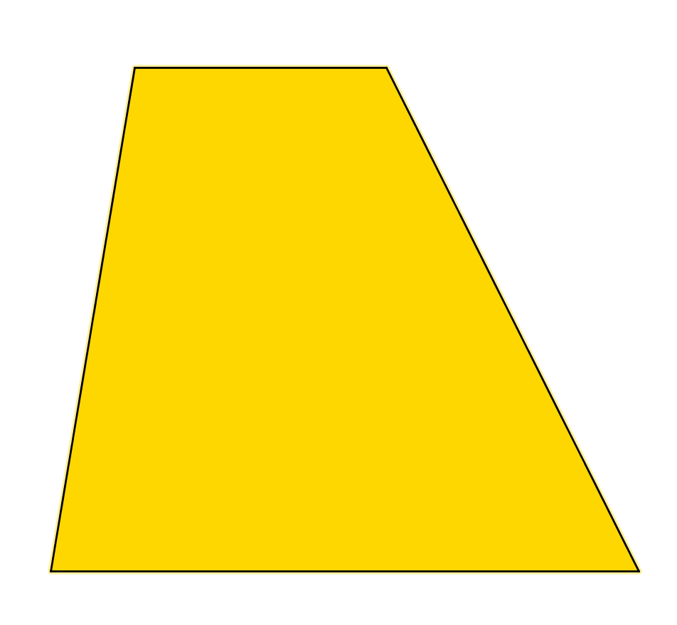  梯形
1. |  | 哪個/些四邊形是四邊相等？ |  |  | 2. | 哪個/些四邊形是兩組對邊平行？
 |  | - 正方形  - 長方形  - 菱形  - 平行四邊形  - 梯形 |  |  |  | - 正方形  - 長方形  - 菱形  - 平行四邊形  - 梯形
3. |  | 哪個/些四邊形是四隻直角？ |  |  | 4. | 哪個/些四邊形是四邊相等及四角相等？
 |  | - 正方形  - 長方形  - 菱形  - 平行四邊形  - 梯形 |  |  |  | - 正方形  - 長方形  - 菱形  - 平行四邊形  - 梯形
5. |  | 哪個/些四邊形有兩組對邊長度相等及平行？ |  |  | 6. | 哪個/些四邊形具有垂直線的？
 |  | - 正方形  - 長方形  - 菱形  - 平行四邊形  - 梯形 |  |  |  | - 正方形  - 長方形  - 菱形  - 平行四邊形  - 梯形
7. |  | 哪個/些四邊形是四邊相等及兩組對邊平行？ |  |  | 8. | 哪個/些四邊形是兩組對邊相等、兩組對角相等及兩組對邊平行？
 |  | - 正方形  - 長方形  - 菱形  - 平行四邊形  - 梯形 |  |  |  | - 正方形  - 長方形  - 菱形  - 平行四邊形  - 梯形
9. |  | 哪個/些四邊形是有一組對邊平行？ |  |  | 10. | 哪個/些四邊形是只有一組平行線？
 |  | - 正方形  - 長方形  - 菱形  - 平行四邊形  - 梯形 |  |  |  | - 正方形  - 長方形  - 菱形  - 平行四邊形  - 梯形

【收買佬】答案
姓名：_______________ ( ) 班別：_______ 日期：______________
在適當的□内加：（答案可能多於一個）
 | 正方形 |  | 長方形 | 菱形 |  |  | 平行四邊形 | 梯形
1. |  | 哪個/些四邊形是四邊相等？ |  |  | 2. | 哪個/些四邊形是兩組對邊平行？
 |  |  正方形  - 長方形   菱形  - 平行四邊形  - 梯形 |  |  |  |  正方形   長方形   菱形   平行四邊形  - 梯形
3. |  | 哪個/些四邊形是四隻直角？ |  |  | 4. | 哪個/些四邊形是四邊相等及四角相等？
 |  |  正方形   長方形  - 菱形  - 平行四邊形  - 梯形 |  |  |  |  正方形  - 長方形  - 菱形  - 平行四邊形  - 梯形
5. |  | 哪個/些四邊形有兩組對邊長度相等及平行？ |  |  | 6. | 哪個/些四邊形具有垂直線的？
 |  |  正方形   長方形   菱形   平行四邊形  - 梯形 |  |  |  |  正方形   長方形  - 菱形  - 平行四邊形  - 梯形
7. |  | 哪個/些四邊形是四邊相等及兩組對邊平行？ |  |  | 8. | 哪個/些四邊形是兩組對邊相等、兩組對角相等及兩組對邊平行？
 |  |  正方形  - 長方形   菱形  - 平行四邊形  - 梯形 |  |  |  |  正方形   長方形   菱形   平行四邊形  - 梯形
9. |  | 哪個/些四邊形是有一組對邊平行？ |  |  | 10. | 哪個/些四邊形是只有一組平行線？
 |  |  正方形   長方形   菱形   平行四邊形   梯形 |  |  |  | - 正方形  - 長方形  - 菱形  - 平行四邊形   梯形

